Koulussa ei voi olla sellaista ongelmaa, johon ei löydy ratkaisua

Siitä on tehty meilläkin runoja, riimejä, lauluja ja kaavakuvia. Siitä, että koulussa ei voi olla sellaista ongelmaa, johon ei löydy ratkaisua. Asenteessa ja sanoissa on taikaa ja itsepäisinä ajattelemme uudesta koulupäivästä tulevan hyvän.
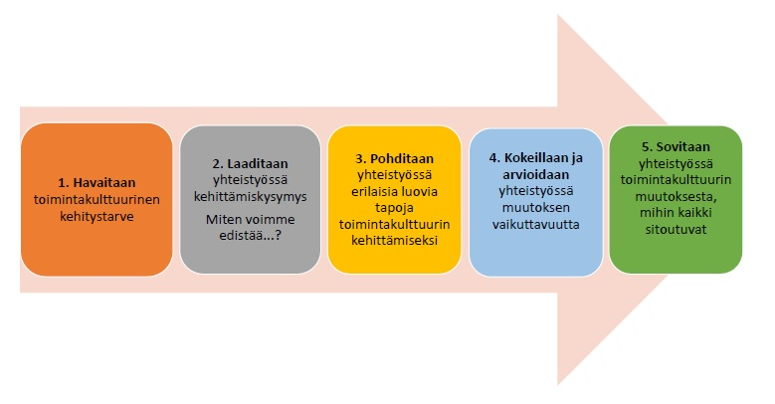

Ratkaisunuoli Vierumäen koulun opetussuunnitelmasta

Inklusiivinen koulu jakaa mielipiteitä ja tunteita. Vantaalla kaikki lapset ohjataan kaupungin linjausten mukaisesti osoitteen mukaiseen lähikouluunsa. Inklusiivisessa Vierumäen koulussa kaikki oppilaat ovat tuen vaiheesta riippumatta osa yleisopetuksen ryhmää. Tunnistamme kaikki inklusiivisen kouluarjen kipupisteet emmekä vähättele niitä. Kuria osaamme pitää, mutta aina ei lasta auteta tai tilannetta ratkaista kurilla. Pulmien edessä aikuisella tulee olla ammattitaitoa pysähtyä, kohdata, kuunnella sekä rohkeutta katsoa pintaa syvemmälle. Aika usein eteenpäin pääseminen edellyttää aikuiselta kykyä ottaa askel tai kaksi taaksepäin, ammattitaitoa muuttaa omaa toimintatapaansa. Aikuisella on vastuu nähdä pidemmälle ja kannatella oppilasta uskomaan itseensä sekä siihen, että mitä ihmeellisimpiä asioita voi opetella ja oppia. Pienikin onnistuminen on ilonaihe!

Avain koulumme inklusiivisuuteen on paitsi ajattelussa ja yhteisessä pohdinnassa, myös rakenteissa. Oppimisen ja olemisen tuen muotoja ja niiden yhdistelmiä on lukuisia ja osaavat yhteistyöhön sitoutuneet pedagogit innovoivat niitä lisää. Useamman vuoden, pienin askelin edenneen rakenneuudistuksen myötä olemme luoneet kouluumme tukirakenteen, jossa jokaisella luokka-asteella on sekä erityisopettaja että koulunkäynnin ohjaaja, joiden työnkuvat muotoutuvat kulloisenkin luokka-asteen oppilaiden tarpeiden mukaiseksi.

Meillä erityisopettaja on oman luokka-asteensa oppilaiden arjessa läsnä lähes jokaisella tunnilla ja reagoi joustavasti kaikkiin yleisen, tehostetun ja erityisen tuen tarpeisiin. Hän on tiimikollega ja oman luokka-asteensa oppilaan tukiasioiden vastuuopettaja. Kaikki erityisopettajat pitävät oman luokka-astetyön ohella ns. pysäkkiä, johon saa tulla kuka ja koska tahansa rauhoittumaan. Oppilas voidaan myös ankkuroida jollekin erityisopettajista viikoksi pariksi, kun tarvitaan selkeää pysäytystä ja koulutyötä haittaavan käytöksen katkaisua.

Oppimisvaikeuksiin löytyy nykykouluissa avuksi monipuolista pedagogista osaamista ja välineistöä. Luki-tukea ja matematiikan ennaltaehkäisevää tai korjaavaa opetusta osataan järjestää, mutta sosiaalisten taitojen, käyttäytymisen, oman toiminnanohjauksen sekä tarkkaavuuden pulmat haastavat. Alakouluikäiset ovat nohevia monessa, mutta paljon heille pitää opettaakin: tunteista ja niiden hallinnasta, empatiasta, riitojen ratkaisusta, itsetunnosta ja itsesäätelystä. Opettaa opettamista päästyään ja harjoittaa tuhansin toistoin. Oppilaat voivat olla armottomia vertaamaan itseään toisiinsa ja tarvitsevat aikuisilta monipuolista kannustusta. Luokka-asteen erityisopettaja pitää tietoisesti esillä positiivista tulevaisuuden toivoa ja ratkaisukeskeisyyttä tiiminsä aikuis- ja oppilaspinnassa.

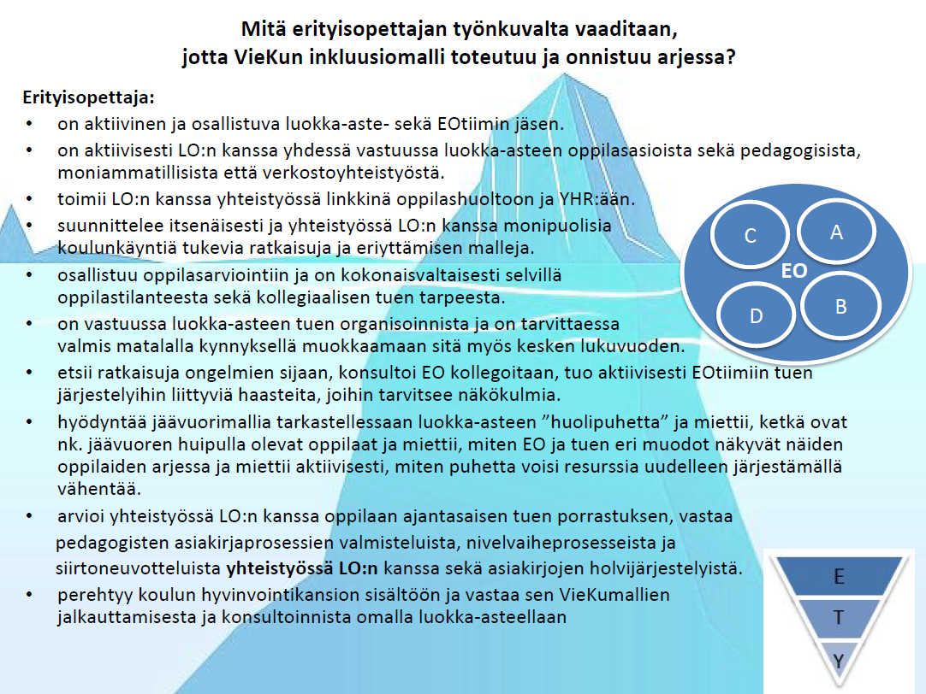

Luokassa inklusiivisuus haastaa eriyttämään - helppoa se ei aina ole
Luokanopettajalla tulee olla pedagogisessa ajattelussaan kolmenlainen kattaus jokaiselle tunnille, retkelle, siirtymiin; arkeen ylipäätään. Onhan eriyttämistä osattu ennenkin, mutta inklusiivisessa koulussa pitää uskaltaa eriyttää luovasti ja paljon. Tehtävät pilkotaan lapselle sopiviksi ja onnistumisista palkitaan. Jokaisella lapsella tulee olla koulutyössään mahdollisuus onnistua, vaikka ihan pienesti, mutta mieluummin suuresti! Oppilaita ohjataan asettamaan omia oppimistavoitteitaan ja löytämään onnistumisten kautta oppimisen iloa ja tahtoa yrittää. Tämä auttaa ponnistelemaan haasteellisimmaltakin tuntuvien asioiden äärellä.

Luokanopettajat, luokka-asteen erityisopettaja ja koulunkäynnin ohjaaja pohtivat luokka-asteen pedagogisia ratkaisumalleja viikoittaisissa tiimipalavereissa. Yhdessä pohtiminen, suunnitteleminen, tekeminen ja onnistumisten sekä pettymysten yhdessä jakaminen ovat avain opettajan positiivisen ja ratkaisukeskeisen asenteen säilymiselle ja työhyvinvoinnille. Pohtiva yhteisö on oppiva yhteisö.

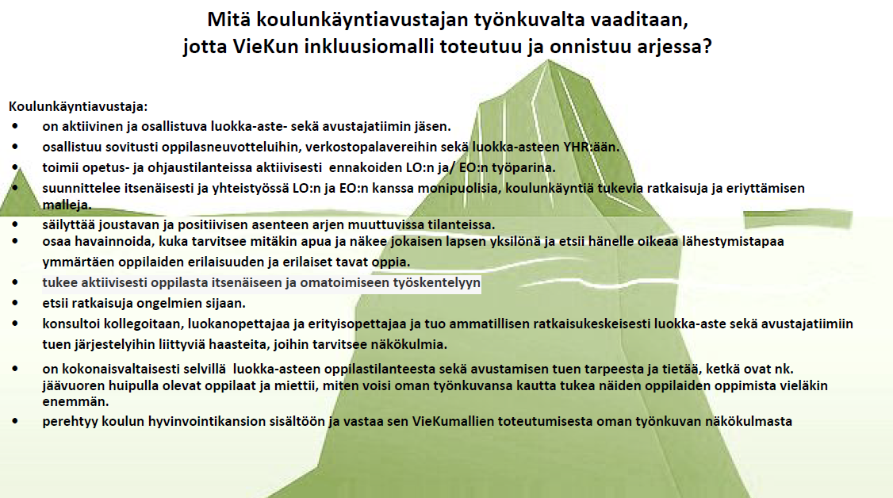

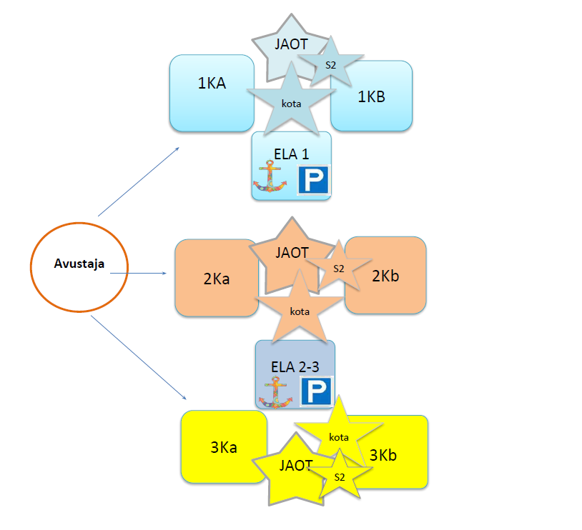

Kota-opetus käynnistettiin Vierumäen koulussa koulutuksellisen tasa-arvon rahan turvin. Kota-kerhot ovat korjaavaa tai ennaltaehkäisevää lisäopetusta usein aamuisin ennen koulun alkua. Siirsimme koulun alkamaan klo 8.30, jotta aamuun saattoi sijoittaa tehokasta kerhomuotoista pienryhmätukea oppilaiden ollessa vielä pirteitä. Kerhoihin ohjataan vanhempien ja/tai opettajan ohjauksessa. Matematiikan Noppiksen ja äidinkielen ABC-kerhojen lisäksi tärkeä on Ahaa-kerho, jossa saa tukea mihin vaan: harjoitellaan repun pakkaamista, ajoissa olemista, viivottimen käyttöä, kokeisiin lukua jne.

Hyvinvointia kouluarjessa
Kahden vuoden ajan koulumme lukujärjestyksissä on ollut viikoittainen HYMy-tunti (HYvää Mieltä Yhdessä), jolloin luvan kanssa ja usein johdetusti on käsitelty tunne- ja kaveritaitoja, yhteisiä pelisääntöjä ja luokan ryhmädynamiikkaa. Tämän lukuvuoden tunneilla on käytetty mm. Kaisa Vuorisen Huomaa hyvä-materiaalia. Uusimpaan opetussuunnitelmaamme sovimme, että alkuopetuksen jokaiseen koulupäivään kuuluu leikki.

Lapset tarvitsevat kohtaamista ja aikaa juttelulle. Aamuisin Vierumäen Koulumummolan vapaaehtoistyöntekijät pelaavat lautapelejä, leikkivät ja askartelevat koulutunteja odottavien oppilaiden kanssa. Lukumummot jäävät vielä aamutoiminnan jälkeen lukemaan yhdessä aloittelevan lukijan kanssa. Mummolan toiminta muistuttaa koulun aikuisväkeäkin oleellisesta: jos osaa olla, voi oppia. Olemisen taitoja oppilas mallintaa ikätovereiltaan tai 5.lk isokummiltaan. Oma luokka ja vertaisryhmän malli voi olla erityisoppilaankin tärkeimpiä koulunkäynnin tuen muodoista.

Uusi opetussuunnitelma tukee hienosti oppimisen ilon ja hyvinvoinnin toimintakulttuuria. Oppia voi ulkona, metsäretkillä on mahtavaa. Voi liikkua ja laskea yhtäaikaa, prosessi on tärkeämpi kuin lopputulos. Vaikka yksinkin pitää osata, ryhmässä opitaan paljon. Koulukaverien arviointi kannustaa ja kokeen voi suorittaa yhteistyönä. Auttaminen ja hyvän mielen tuottaminen esim. alueen vanhuksille on koulussakin arvostettu taito. Legorobotin rakentaminen ja ohjelmointi innostaa monia ja Verso-sovittelu opettaa sosiaalisia ydintaitoja.

Inklusiivinen koulumme yksi innovointi on Luottamuksen kehän sovellus. Opettajan tukea tarvitseva oppilas työskentelee tunnilla lähellä opettajaa, itsenäisellä työotteella onnistuva sitoutuu opiskelemaan koulun yhteisissä työskentelypisteissä. Oppimisympäristön tulee olla esteettinen ja inspiroiva, mitä vanhassa ja tilatehokkaassa koulussamme on haasteista huolimatta edistetty luovasti ja melkeinpä mahdottomilta kuulostavien innovaatioiden avulla.
Meillä mm. Verso vertaissovitteluneuvottelu pidetään ruokalaan tila-ahtauttamamme helpottamaan rakennetussa Mökissä.

Inklusiivista koulukulttuuria on pyritty kehittämään monipuolisten rakenteiden, asenteiden, osaamisen ja hyvinvoinnin näkökulmista. Oppimisen ja olemisen tuki järjestyy joustavasti kaikille tarvitseville.

